Rapport 1.1
AYROLES Quentin, EL BEZE Ilan, MAERTEN Eloïse

Table des matières
Table des matières 1
1. Présentation générale 1
1.1 Archétype 1
1.2 Règles du jeu 1
1.3 Ressources 1

1. Présentation générale

1.1 Archétype
L’objectif de ce projet est la réalisation d’un jeu de rôle (RPG) classique inspiré par Donjons & Dragons.

1.2 Règles du jeu
Le joueur déplace ses personnages sur une carte (une grille). Son but est de réaliser sa quête (définie au début de la partie). Sur la carte, le joueur peut être confronté à des ennemis, événements et réaliser diverses actions. Ces actions auront une part d’aléatoire pour imiter les lancer de dés du jeu original. À terme, l’idée est d’aussi permettre au joueur de collecter des objets et d'améliorer ses personnages. Le multijoueur sera un mode coopératif où les personnages seront répartis entre les joueurs.

1.3 Ressources

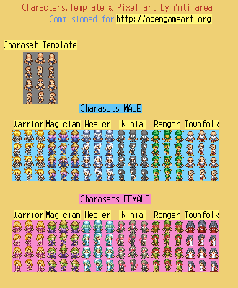
Figure 1 - Textures des personnages

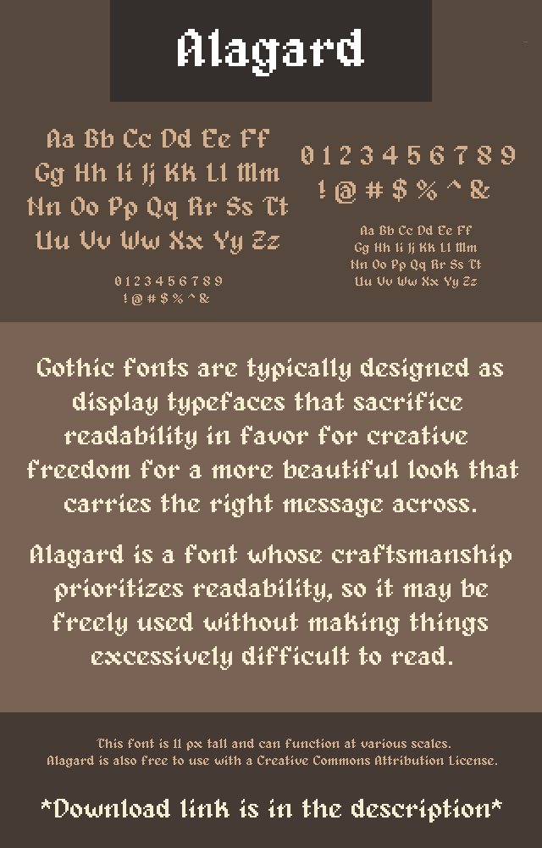
Figure 2 - Police d’écriture

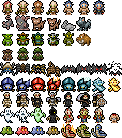
Figure 3 - Textures des ennemis

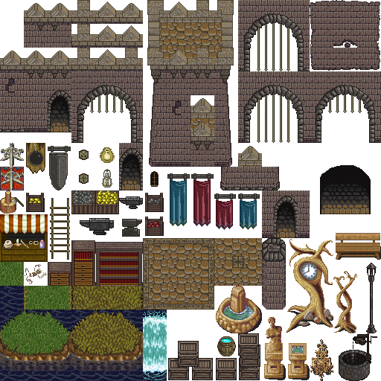
Figure 4 - Textures des décors

